Resolución del Pleno del Instituto de Transparencia, Acceso a la Información Pública y Protección de Datos Personales del Estado de México y Municipios, con domicilio en Metepec, Estado de México, a veintitrés de abril de dos mil veinticinco.

**VISTO** el expediente electrónico formado con motivo del recurso de revisión número **02245/INFOEM/IP/RR/2025,** interpuesto por “XXXXXXXXXXXXXXXXXXXXXXXXX”, en lo sucesivo la parte **Recurrente**, en lo sucesivo la parte **Recurrente**, en contra de la respuesta del **Secretaría de Educación, Ciencia, Tecnología e Innovación**, en lo subsecuente el **Sujeto Obligado**, se procede a dictar la presente resolución.

**A N T E C E D E N T E S D E L A S U N T O**

**PRIMERO.** **De la Solicitud de Información.**

Con fecha **diecisiete de febrero de dos mil veinticinco**, la parte **Recurrente** presentó a través del Sistema de Acceso a la Información Mexiquense (**SAIMEX)** ante **El Sujeto Obligado**, solicitud de acceso a la información pública, registrada bajo el número de expediente **00218/SECTI/IP/2025,** mediante la cual solicitó información en el tenor siguiente:

“Presupuesto asignado para el ejercicio 2025 a la escuela ROSARIO CASTELLANOS CCT 15EJN3682W ubicada en Atizapan Estado de México” (Sic)

**Modalidad de entrega:** A través del SAIMEX.

**SEGUNDO. De la respuesta o entrega de la información.**

De las constancias que obran en el expediente electrónico, se advierte que el día **veintiséis de febrero de dos mil veinticinco**, el **Sujeto Obligado** dio respuesta a la solicitud de información en los siguientes términos:

*“En respuesta a la solicitud recibida, nos permitimos hacer de su conocimiento que con fundamento en el artículo 53, Fracciones: II, V y VI de la Ley de Transparencia y Acceso a la Información Pública del Estado de México y Municipios, le contestamos que:*

*Con fundamento en los artículos 53 fracciones II, V y VI y 163 de la Ley de Transparencia y Acceso a la Información Pública del Estado de México y Municipios, en respuesta a su solicitud de información se adjunta el Acuerdo de respuesta de fecha 25 de febrero de dos mil veinticinco. “(Sic).*

Adicionalmente, el **Sujeto Obligado** adjuntó el archivo electrónico denominado “***RESPUESTA_SPH_00218.pdf” y “RESPUESTA_UT_00218.pdf”,*** mismos que no se reproducen por ser del conocimiento de las partes, sin embargo, serán materia de estudio en el considerando respectivo.

**TERCERO. Del recurso de revisión.**

Inconforme con la respuesta notificada por **El Sujeto Obligado,** el **Recurrente** interpuso recurso de revisión, en fecha **veintiocho de febrero de dos mil veinticinco**, el cual fue registrado en el sistema electrónico con el expediente número **02245/INFOEM/IP/RR/2025;** en los cuales arguye las siguientes manifestaciones:

1. ***Acto impugnado***

“Oficio: 22804002A/0699/2025” (sic)

1. ***Razones o motivos de inconformidad***

“He solicitado el presupuesto asignado a la escuela de educación preescolar Rosario Castellanos CCT 15EJN3682W para el ejercicio 2025 y solo me envían como respuesta la liga del presupuesto de egresos en el cual no especifica la información que necesito, muchas gracias.” (Sic)

**CUARTO. Del turno y admisión del recurso de revisión.**

El medio de impugnación fue turnado al Comisionado Presidente **José Martínez Vilchis,** por medio del sistema electrónico SAIMEX, en términos del artículo 185, fracción I, de la Ley de Transparencia y Acceso a la información Pública del Estado de México y Municipios, del cual recayó acuerdo de **admisión** en fecha **cinco de marzo de dos mil veinticinco**, determinándose en ellos, un plazo de siete días para que las partes manifestaran lo que a su derecho corresponda en términos del numeral ya citado.

**QUINTO. De la etapa de instrucción.**

De las constancias que obran en el expediente electrónico del SAIMEX, se advierte que el **Sujeto Obligado** rindió su informe justificado en fecha catorce de marzo de dos mil veinticinco, por medio del archivo electrónico “***Informe Justificado 218.pdf” y “SPH_218.pdf”***, mismos que fueron puestos a la vista del Recurrente en fecha veintiséis de marzo de dos mil veinticinco***.***

Así mismo, se aprecia que no se llevaron a cabo audiencias durante la sustanciación del recurso de revisión, ni se ofrecieron pruebas por parte del **Recurrente**; todo lo anterior en términos de los artículos 185 fracciones II y IV, y 195 de la Ley de Transparencia y Acceso a la Información Pública del Estado de México y Municipios.

**SEXTO. Del Cierre de Instrucción.**

Por lo que una vez transcurrido el periodo otorgado a las partes de siete días hábiles para realizar sus manifestaciones en el acuerdo de admisión, y no habiendo prueba pendiente por desahogar, ni que documentos que integrar al expediente electrónico, se decretó el cierre de instrucción en fecha **primero de abril de dos mil veinticinco**, en términos del artículo 185 fracción VI de la Ley de Transparencia y Acceso a la Información Pública del Estado de México y Municipios, ordenándose turnar el expediente a la resolución que en derecho proceda.

**CONSIDERANDO**

**PRIMERO. De la competencia**.

Este Instituto de Transparencia, Acceso a la Información Pública y Protección de Datos Personales del Estado de México y Municipios es competente para conocer y resolver el presente Recurso de Revisión, conforme a lo dispuesto en el artículo 5, párrafos trigésimo séptimo, trigésimo octavo y trigésimo noveno fracciones IV y V de la Constitución Política del Estado Libre y Soberano de México; ordinal 2, fracción II, 13, 29, 36, fracciones I y II, 176, 178, 179, 181 párrafo tercero y 185 de la Ley de Transparencia y Acceso a la Información Pública del Estado de México y Municipios; y 9, fracciones I y XXIII y 11 del Reglamento Interior del Instituto de Transparencia, Acceso a la Información Pública y Protección de Datos Personales del Estado de México y Municipios.

**SEGUNDO. Sobre los alcances del recurso de revisión.**

Derivado de la impugnación realizada, es preciso e importante señalar que el recurso de revisión inmerso en la Ley de Transparencia vigente en la entidad, tiene el fin y alcance que señalan los numerales 176, 179, 181 párrafo cuarto, 194 y 195 y demás aplicables de la Ley de Transparencia y Acceso a la Información Pública del Estado de México y Municipios vigente, el cual será analizado conforme a las actuaciones que obren en el expediente electrónico, con la finalidad de reparar cualquier posible afectación al derecho de acceso a la información pública y garantizando el principio rector de máxima publicidad.

**TERCERO. De las causas de improcedencia.**

En el procedimiento de acceso a la información y de los medios de impugnación de la materia, se advierten diversos supuestos de procedibilidad, los cuales deben estudiarse con la finalidad de dar cumplimiento a los principios de legalidad y objetividad inmersos en el artículo 9 de Ley de Transparencia y Acceso a la Información Pública del Estado de México y Municipios, en correlación con la seguridad jurídica que debe generar lo actuado ante este Organismo garante.

Siendo facultad de este Órgano entrar al estudio de las causas de improcedencia que hagan valer las partes o que se adviertan de oficio por este Resolutor y por ende objeto de análisis previo al estudio de fondo del asunto, en los presupuestos procesales sobre el inicio o trámite de un proceso, generando eficacia jurídica en las resoluciones, máxime que se trata de una figura procesal adoptada en la ley de la materia, la cual impide su estudio y resolución cuando una vez admitido el recurso de revisión se advierta una causa de improcedencia que permita sobreseer el recurso de revisión, sin estudiar el fondo del asunto; circunstancias anteriores que no son incompatibles con el derecho de acceso a la justicia, ya que éste no se coarta por regular causas de improcedencia y sobreseimiento con tales fines[1]. Así las cosas, del análisis de los expedientes electrónicos no se advierte ninguna causa de improcedencia que se actualice ni mucho menos alguna hecha valer por alguna de las partes, procediendo al estudio del fondo del asunto, en los siguientes términos.

**CUARTO. Estudio y resolución del asunto**

El análisis y resolución del presente recurso, se funda en el contenido íntegro de las actuaciones que obran en el expediente electrónico, para así estar en posibilidad este Órgano Colegiado de dictar el fallo correspondiente conforme a derecho, tomando en consideración los elementos aportados por las partes y respetando en todo momento al principio de máxima publicidad consagrado en nuestra Constitución Federal, Local y demás leyes aplicables en la materia, así como en los tratados internacionales en los que el Estado Mexicano sea parte, en concordancia con el párrafo tercero del artículo 1 de la Constitución Federal y el diverso 8 de la Ley de Transparencia local.

Ahora bien, el artículo 179 de la Ley de Transparencia establece las causales para la procedencia del recurso de revisión, tal como se transcribe:

**Artículo 179.** El recurso de revisión es un medio de protección que la Ley otorga a los particulares, para hacer valer su derecho de acceso a la información pública, y procederá en contra de las siguientes causas:

1. La negativa a la información solicitada;
2. La clasificación de la información;
3. La declaración de inexistencia de la información;
4. La declaración de incompetencia por el sujeto obligado;
5. **La entrega de información incompleta;**
6. La entrega de información que no corresponda con lo solicitado;
7. La falta de respuesta a una solicitud de acceso a la información;
8. La notificación, entrega o puesta a disposición de información en una modalidad o formato distinto al solicitado;
9. La entrega o puesta a disposición de información en un formato incomprensible y/o no accesible para el solicitante;
10. Los costos o tiempos de entrega de la información;
11. La falta de trámite a una solicitud;
12. La negativa a permitir la consulta directa de la información;
13. La falta, deficiencia o insuficiencia de la fundamentación y/o motivación en la respuesta; y
14. La orientación a un trámite específico.

La respuesta que den los sujetos obligados derivada de la resolución a un recurso de revisión que proceda por las causales señaladas en las fracciones IV, VII, IX, X, XI y XII es susceptible de ser impugnada de nueva cuenta, mediante recurso de revisión, ante el Instituto.

Bajo estas líneas argumentativas, al retomar y delimitar los requerimientos del ahora **Recurrente**, de manera objetiva se precisa que requiere la siguiente información:

1. Presupuesto asignado para el ejercicio 2025 a la escuela ROSARIO CASTELLANOS CCT 15EJN3682W, ubicada en Atizapán Estado de México.

De conformidad con las constancias que obran en el expediente electrónico, se observa que el **Sujeto Obligado** dio respuesta por medio del sistema SAIMEX, a la solicitud de información **00218/SECTI/IP/2025;** a través del archivo electrónico**:**

1. ***RESPUESTA_SPH_00218.pdf:*** constante de una foja, en formato pdf, contiene el oficio número 22804002A/0699/2025, de fecha diecinueve de febrero de dos mil veinticinco, firmado por la Directora General de Finanzas, en el que refiere lo siguiente:

“…

La información del presupuesto asignado a la Secretaría de Educación, Ciencia, Tecnología e Innovación del año referido por el particular se encuentra publicada en el Periódico Oficial Gaceta del Gobierno del Estado de México como se describe a continuación:



Es importante precisar que la Dirección General de Finanzas a mi cargo no cuenta con la información al nivel de detalle que requiere la persona peticionaria.

…” (Sic)

1. ***RESPUESTA_UT_00218.pdf:*** constante de dos fojas, en formato pdf, contiene el oficio 22800007010000S/0623/UT/2025, de fecha veinticinco de febrero de dos mil veinticinco, firmado por la Titular de la Unidad de Transparencia, en el que sustancialmente remite la repuesta descrita en el punto anterior.

De la liga electrónica remitida por la Directora General de Finanzas en el archivo descrito en el punto 1, se desprende el siguiente contenido:

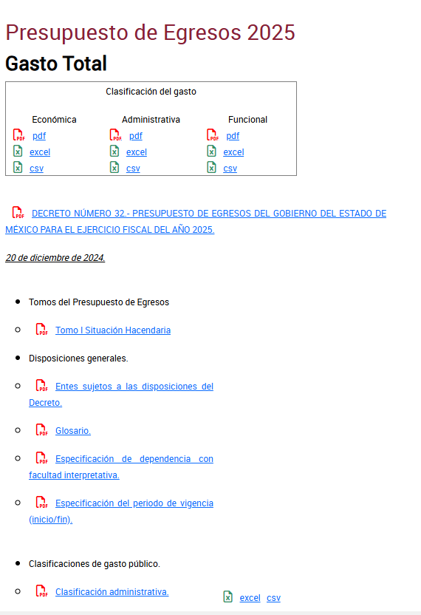

De lo anterior, se advierte que en dicha página se advierten diversos registros, por lo que se considera que el Sujeto Obligado dejó de observar lo estipulado en los artículos 11 y 161 de la Ley de Transparencia y Acceso a la Información Pública del Estado de México y Municipios, en los que se señalan las características que debe tener toda información entregada por los sujetos obligados desde el momento de su generación, publicación y entrega, así como la forma en que se deberá consultar la información, señalando una fuente precisa y concreta, a saber:

**Artículo 11.** En la generación, publicación y entrega de información se deberá garantizar que ésta sea accesible, actualizada, completa, congruente, confiable, verificable, veraz, integral, oportuna y expedita, sujeta a un claro régimen de excepciones que deberá estar definido y ser además legítima y estrictamente necesaria en una sociedad democrática, por lo que atenderá las necesidades del derecho de acceso a la información de toda persona.

(…)

**Artículo 161.** **Cuando la información requerida por el solicitante ya esté disponible al público** en medios impresos, tales como libros, compendios, trípticos, registros públicos, **en formatos electrónicos disponibles en Internet** o en cualquier otro medio**, se le hará saber por el medio requerido por el solicitante la fuente, el lugar y la forma en que puede consultar, reproducir o adquirir dicha información en un plazo no mayor a cinco días hábiles. La fuente deberá ser precisa y concreta y no debe implicar que el solicitante realice una búsqueda en toda la información que se encuentre disponible.**

De los artículos transcritos se establecen las características que debe tener la información desde el momento de su generación, publicación y entrega; de igual manera se contempla el procedimiento a seguir por los sujetos obligados para informar a los solicitantes sobre información que se encuentre disponible en libros, compendios, formatos electrónicos, entre otros, haciéndole saber al solicitante como podrá consultar, reproducir o adquirir la información, en un plazo no mayor a cinco días hábiles, comprendiendo:

1. La fuente
2. El lugar y
3. La forma

Asimismo, se establece que la fuente de la información deberá ser:

1. Precisa
2. Concreta
3. **Y no debe implicar que el solicitante realice una búsqueda en toda la información que se encuentre disponible.**

Es así como, derivado de la respuesta emitida por **El Sujeto Obligado**, **el Recurrente**, interpuso el presente recurso de revisión, señalando sustancialmente como sus razones o motivos de inconformidad, lo siguiente:*“He solicitado el presupuesto asignado a la escuela de educación preescolar Rosario Castellanos CCT 15EJN3682W para el ejercicio 2025 y solo me envían como respuesta la liga del presupuesto de egresos en el cual no especifica la información que necesito, muchas gracias.” (Sic).*

De las constancias que obran en el expediente electrónico del SAIMEX, se advierte que el Sujeto Obligado rindió su informe justificado por medio del archivo electrónico denominado:

* ***Informe Justificado 218.pdf***: constante de seis fojas, en formato pdf, contiene el informe justificado, firmado por el Titular de la Unidad de Transparencia, en el que sustancialmente ratifica su respuesta.
* ***SPH_218.pdf***: constante de cuatro fojas, en formato pdf, contiene los siguientes oficios:

1. JNRC/DE/030/2024, de fecha diez de marzo de dos mil veinticinco, firmado por la Directora Escolar del Jardín de Niños Rosario Castellanos, en el que informa:

“… no podemos proporcionar la información requerida de acuerdo al “Presupuesto asignado para el ejercicio 2025” a la institución, **ya que no tenemos conocimiento referido al presupuesto asignado al plantel**” (Sic)

1. 0032/J230/2024-2025: de fecha diez de marzo de dos mil veinticinco, firmado por la Encargada de la Supervisión Escolar J230, en el que refiere lo siguiente:

“…

Se procedió a realizar la investigación, interrogando a la Mtra. Ángeles Nolasco Hernández, Directora de la Escuela antes menciona, argumenta que no tiene ningún Presupuesto asignado para el ejercicio 2025.” (Sic)

1. 22801000010600T/0624/2025: de fecha diez de marzo de dos mil veinticinco, firmado por la Encargada de la Subdirección Regional de Educación Básica de Metepec, en el que refiere lo siguiente:

“…

De lo anterior, se realizó la investigación por parte de la encargada de la Supervisión Escolar de la zona J230, Profesora Matilde Sedano Ortiz y mediante oficio No. JNRC/DE/030/2025 la Dra. Ángeles Nolasco Hernández, directora del Jardín de Niños "Rosario Castellanos' con C.C.T. 15EJN3682W, informa que a la fecha la Institución Educativa no tiene asignado ningún presupuesto para ejercer durante el ciclo escolar 2024-2025.” (Sic)

1. No. 22801001000000L/1756/2025, de fecha doce de marzo de dos mil veinticinco, firmado por la Directora General de Educación Preescolar, dirigido al Titular de la Unidad de Transparencia, en el que ratifica el oficio descrito en el punto anterior.

En ese orden de ideas, para delimitar esferas competenciales es necesario traer a colación el Manual General de Organización del Sujeto Obligado, en el que se dispone lo siguiente:

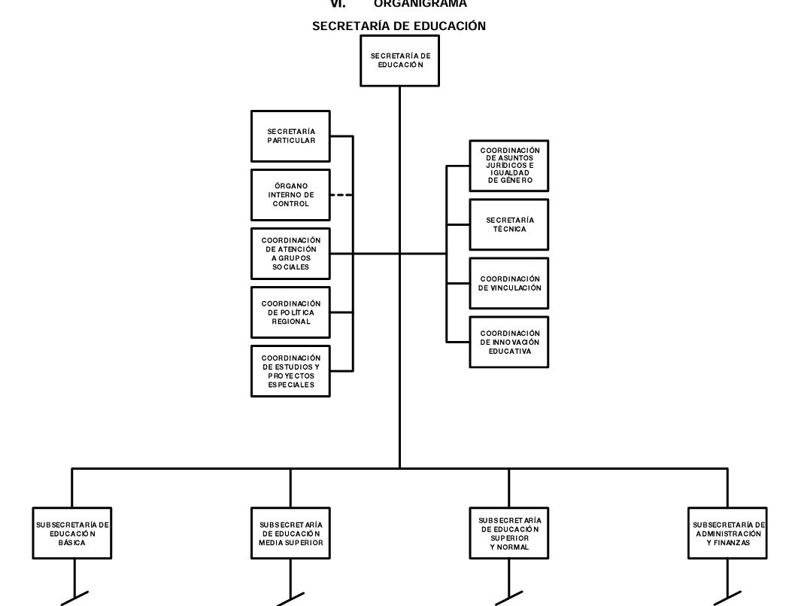

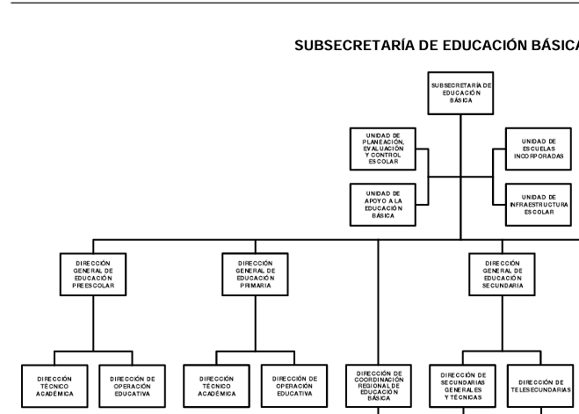

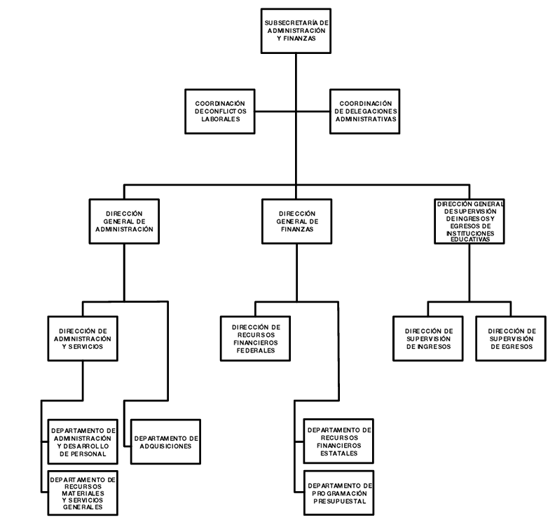

**21001000040000S UNIDAD DE INFRAESTRUCTURA ESCOLAR**

**OBJETIVO:**

Supervisar y dar seguimiento a las acciones encaminadas a la construcción, mantenimiento y equipamiento de las instalaciones destinadas para la Educación Básica del Subsistema Estatal, que permitan disponer de espacios dignos y seguros, de conformidad con lo establecido en la normatividad aplicable.

**FUNCIONES:**

**− Elaborar el Programa Anual de Infraestructura Educativa, que permita atender la demanda de infraestructura en la Subsecretaría de Educación Bá**sica, para incorporarlo en el Programa General de Obras del Instituto Mexiquense de la Infraestructura Física Educativa.

− Coadyuvar en la integración del Programa Anual de Inversión (PAI) y el Programa de Acciones para el Desarrollo (PAD).

**− Participar en la elaboración del Programa de Equipamiento Escolar para los planteles educativos del tipo básico.**

**− Integrar los programas de asignación de mobiliario, de reparación y de mantenimiento preventivo.**

− Coordinar con las unidades administrativas de la Subsecretaría de Educación Básica, los ajustes a proyectos y programas para la construcción, mantenimiento y equipamiento de espacios educativos, y gestionarlos ante el Instituto Mexiquense de la Infraestructura Física Educativa, así como con la Subsecretaría de Administración y Finanzas.

− Coordinar con las unidades administrativas de la Subsecretaría de Educación Básica la supervisión de las obras que se estén ejecutando, así como la verificación del estado físico del mobiliario y equipo existente.

− Programar, en coordinación con las unidades administrativas de la Subsecretaría de Educación Básica y con el Instituto Mexiquense de la Infraestructura Física Educativa, el mantenimiento correctivo de los inmuebles de educación básica. − Coordinar con la instancia correspondiente, la integración de información cualitativa y cuantitativa de los inmuebles escolares.

− Promover acciones preventivas ante las instancias correspondientes, en materia de Protección Civil.

− Gestionar ante las autoridades de Protección Civil, la verificación física de inmuebles escolares.

− Desarrollar las demás funciones inherentes al área de su competencia.

**21001001000000L DIRECCIÓN GENERAL DE EDUCACIÓN PREESCOLAR**

**OBJETIVO:**

Organizar, dirigir, regular y evaluar la prestación de los servicios de educación preescolar proporcionados por las escuelas del subsistema educativo estatal, con el propósito de impulsar una educación humanista acorde al plan y programas de estudio autorizados, con base en la normatividad federal y estatal vigente.

FUNCIONES:

− Dirigir y supervisar el cumplimiento del plan y programas de estudio de educación preescolar, a través de la implementación de estrategias y líneas de acción, en congruencia con la política educativa nacional y estatal, promoviendo su observancia en las escuelas del nivel.

− Promover y vigilar la elaboración y/o actualización de contenidos educativos regionales, así como la ejecución de proyectos complementarios para la prestación de los servicios de educación preescolar, con el propósito de fortalecer una educación humanista.

− Difundir la observancia del calendario escolar oficial en las escuelas de educación preescolar, supervisando se respeten los ajustes autorizados con base en la normatividad vigente.

− Proponer en coordinación con las autoridades competentes, la realización de sesiones de órganos colegiados en el nivel preescolar, contempladas tanto en el calendario escolar oficial, como aquellas que sea necesario instrumentar para fortalecer la autonomía de gestión.

− Coadyuvar en las acciones que impulsen el establecimiento de una convivencia escolar sana, pacífica, incluyente y formativa como espacios de paz, en las escuelas de nivel preescolar.

− Supervisar y fortalecer el uso de materiales y libros de apoyo didáctico, acorde a la normatividad y operatividad del plan de estudio.

− Coadyuvar en el análisis y distribución de la demanda de ingreso a la educación preescolar, de acuerdo a la oferta de servicios existentes, para garantizar el derecho de las niñas y los niños a recibir la educación que oferta el Estado.

− Supervisar los procesos de inscripción a la educación preescolar, que sirvan de base para la acreditación, promoción, registro y certificación de las habilidades y aptitudes adquiridas por las niñas y los niños en el nivel, acorde a la política y normatividad vigentes. − Instrumentar e impulsar con los niveles de primaria y secundaria, así como con los servicios de inclusión y fortalecimiento académico, acciones tendentes a garantizar el mejoramiento y excelencia de la educación básica estatal.

− Determinar y coordinar las líneas de trabajo que regularán los movimientos de personal directivo y docente adscrito a las escuelas de nivel preescolar, de conformidad con la normatividad vigente.

− Proponer a las autoridades educativas los estudios y proyectos de incremento natural, expansión, creación, fusión, suspensión o cancelación de planteles que atienden el servicio de educación preescolar en la entidad.

− Colaborar en la atención de los asuntos jurídicos y de problemática educativa del nivel preescolar, proporcionando la información que sea requerida por la autoridad competente.

− Organizar, coordinar y supervisar la elaboración e implementación del plan anual de trabajo, articulando con las autoridades conducentes, las estrategias y líneas de acción que permitan el logro de metas y objetivos institucionales.

− Desarrollar las demás funciones inherentes al área de su competencia.

**21004000000000L SUBSECRETARÍA DE ADMINISTRACIÓN Y FINANZAS**

**OBJETIVO:** **Coordinar la administración de los recursos humanos, financieros, materiales, presupuestales y tecnológicos de la Secretaría**; representar e intervenir en los conflictos laborales; atender las quejas y recomendaciones sobre derechos humanos; establecer los mecanismos para la regulación, destino, aplicación, transparencia y supervisión de los recursos autogenerados de las instituciones educativas públicas; coadyuvar en las actividades de gestión de los organismos reglamentos, lineamientos y demás ordenamientos aplicables, así como propiciar el cumplimiento de las prioridades, objetivos y metas del sector educativo en la entidad.

FUNCIONES:

− Conducir la integración del Proyecto de Presupuesto de Egresos, para la ejecución de los programas operativos de las unidades administrativas y órganos administrativos desconcentrados de la Secretaría de Educación, de acuerdo a la normatividad vigente establecida por la Secretaría de Finanzas.

− Promover y coordinar la integración del Programa Anual de Adquisiciones de Bienes y Contratación de Servicios, considerando las necesidades y recursos de la Secretaría de Educación, así como las estrategias y objetivos establecidos en el Plan de Desarrollo del Estado de México.

− Conducir la administración de los recursos humanos, materiales y servicios generales que requieran las unidades administrativas de la Secretaría de Educación, para el logro de sus objetivos.

− Coordinar la programación y control de los recursos financieros, en atención a las necesidades y requerimientos de las unidades administrativas y órganos administrativos desconcentrados de la Secretaría, de acuerdo a la normatividad establecida por la Secretaría de Finanzas e instancias federales.

− Coordinar el Programa de Distribución de Libros de Texto Gratuitos, y demás materiales educativos destinados a las alumnas y alumnos de educación básica y telebachillerato en la entidad.

− Conducir la atención de los asuntos jurídicos en materia laboral y derechos humanos, que correspondan a la Secretaría de Educación y proporcionar el apoyo, asesoría u orientación jurídica que requieran las unidades administrativas.

− Coordinar los mecanismos para la regulación, uso, destino, aplicación, transparencia y supervisión de los recursos autogenerados de las instituciones de Educación Media Superior, Educación Normal, Escuelas de Bellas Artes y del Deporte del Subsistema Educativo Estatal.

− Auxiliar a la persona titular de la Secretaría en las acciones de coordinación de los organismos públicos descentralizados sectorizados a cargo de la Secretaría.

− Desarrollar las demás funciones inherentes al área de su competencia.

**21004001010000S DELEGACIÓN ADMINISTRATIVA DEL SUBSISTEMA DE EDUCACIÓN BÁSICA**

**OBJETIVO:**

Proporcionar y administrar los recursos humanos, financieros, materiales, técnicos y servicios generales que requieran las unidades administrativas adscritas a la Subsecretaría de Educación Básica, para apoyar el cumplimiento de sus objetivos, con base en la normatividad vigente.

FUNCIONES:

− Integrar el anteproyecto de Presupuesto Anual de Egresos y el Programa Anual de Adquisición de Bienes y Contratación de Servicios de la Subsecretaría de Educación Básica y presentarlos a la Dirección General de Finanzas y Dirección General de Administración de la Subsecretaría de Administración y Finanzas.

− Llevar el seguimiento del ejercicio presupuestal de las unidades administrativas que conforman la Subsecretaría de Educación Básica y solicitar, en su caso, a la Dirección General de Finanzas, la ampliación, cancelación o transferencia de recursos entre partidas o capítulos de gasto, previa justificación.

− Compilar y difundir, entre las unidades administrativas de la Subsecretaría de Educación Básica las normas, políticas y procedimientos establecidos por la Secretaría de Finanzas y la Subsecretaría de Administración y Finanzas de la Secretaría de Educación, para el manejo de los recursos humanos, financieros, materiales y servicios generales, así como vigilar su cumplimiento.

− Ejecutar en la base de datos del Sistema Integral de Información de Personal, las incidencias y movimientos de alta, baja, alta/baja de horas clase, alta de interinos, cambios, promoción, transferencia, democión, licencias, reingreso de licencias de las servidoras y servidores públicos docentes adscritos a la Subsecretaría de Educación Básica.

− Administrar los recursos humanos en la asignación de plazas y horas clase que se autorizan, así como su incorporación a las unidades administrativas en la Subsecretaría de Educación Básica.

− Atender las solicitudes que presente el personal docente adscrito a la Subsecretaría de Educación Básica, sobre la aplicación de percepciones salariales y las diversas prestaciones económicas y sociales derivadas del Convenio de Sueldos y Prestaciones vigentes, firmado por el Gobierno del Estado de México y el Sindicato de Maestros al Servicio del Estado de México.

− Gestionar la reexpedición de cheques de nómina cancelados y abonos no cobrados a servidoras y servidores públicos docentes adscritos a la Subsecretaría de Educación Básica.

− Realizar el trámite del pago de finiquito a ex servidoras y ex servidores públicos docentes de base o interinos que causaron baja por jubilación, renuncia, fallecimiento, término de contrato o por licencia sin goce de sueldo.

− Gestionar la indemnización dictaminada por el Instituto de Seguridad Social del Estado de México y Municipios, así como las resoluciones que emita el Tribunal Estatal de Conciliación y Arbitraje, y el Órgano Interno de Control de la Secretaría de Educación, relacionados con las servidoras y servidores públicos docentes adscritos a la Subsecretaría de Educación Básica.

− Gestionar ante el Instituto de Seguridad Social del Estado de México y Municipios, el aviso de movimiento para la afiliación y vigencia de derechos de servidoras y servidores públicos docentes, adscritos a la Subsecretaría de Educación Básica.

− Proporcionar constancia de servicio a servidores y servidoras públicas docentes adscritas a la Subsecretaría de Educación Básica.

− Realizar el registro presupuestal de los gastos del fondo fijo de caja que realizan las unidades administrativas de la Subsecretaría de Educación Básica, previa revisión de factibilidad y cumplimiento de la normatividad aplicable.

− Gestionar ante la Dirección General de Administración de la Subsecretaría de Administración y Finanzas, los servicios de intendencia, vigilancia, impresión, energía eléctrica, telefonía, fotocopiado, suministro de combustible, estacionamiento, así como el mantenimiento preventivo y correctivo a los bienes muebles e inmuebles de las unidades administrativas de la Subsecretaría de Educación Básica.

− Desarrollar las demás funciones inherentes al área de su competencia.

Conforme al Organigrama y facultades establecidas en el Manual, de manera enunciativa más no limitativa, quien puede contener la información es la Subsecretaría de Administración Finanzas y la Delegación Administrativa del Subsistema de Educación Básica.

En términos del numeral 162 de la Ley de Transparencia local, las unidades de transparencia deberán de garantizar que las solicitudes de información formuladas por la ciudadanía sean turnadas a todas las áreas administrativas en razón de las facultades, competencias y funciones reservadas, porción normativa inobservada por **El Sujeto Obligado.**

Resulta evidente para esta Ponencia que la Unidad de Transparencia del **Sujeto Obligado** dejo de observar la normativa en la materia, toda vez que no dio el trámite correspondiente a la solicitud de acceso a la información, limitando el derecho de acceso a la información, del hoy **Recurrente**.

Ahora bien, quedando establecido lo anterior, este Órgano Garante considera viable establecer si la respuesta e informe justificado del Sujeto Obligado colman la pretensión del Recurrente.

|  |  |  |
| --- | --- | --- |
| ***Requerimientos*** | ***Respuesta*** | ***Informe Justificado*** |
| Presupuesto asignado para el ejercicio 2025 a la escuela ROSARIO CASTELLANOS CCT 15EJN3682W, ubicada en Atizapán Estado de México. | Liga electrónica | ***No Colma***  La Directora Escolar del Jardín de Niños Rosario Castellanos, informó:  *“… no podemos proporcionar la información requerida de acuerdo al “Presupuesto asignado para el ejercicio 2025” a la institución, ya que no tenemos conocimiento referido al presupuesto asignado al plantel” (Sic)*  La Directora General de Educación Preescolar ratificó el informe de la Directora Escolar del Jardín de Niños. |

El derecho de acceso a la información pública estriba en la prerrogativa de carácter constitucional que reconoce la potestad de los ciudadanos para solicitar soportes documentales generados, poseídos o administrados por los **Sujetos Obligados.**

Ahora bien, en atención a lo dispuesto por los artículos 3, fracción XI y 12 de la Ley de Transparencia y Acceso a la Información Pública del Estado de México y Municipios, los cuales son del tenor literal siguiente:

***Artículo 3.-*** *Para los efectos de la presente Ley se entenderá por:*

*…*

***XI.******Documento:*** *Los expedientes, reportes, estudios, actas, resoluciones, oficios, correspondencia, acuerdos, directivas, directrices, circulares, contratos, convenios, instructivos, notas, memorandos, estadísticas o bien,* ***cualquier otro registro que documente el ejercicio de las facultades, funciones y competencias de los sujetos obligados, sus servidores públicos e integrantes, sin importar su fuente o fecha de elaboración.*** *Los documentos podrán estar en cualquier medio, sea escrito, impreso, sonoro, visual, electrónico, informático u holográfico;*

***Artículo 4.*** *El derecho humano de acceso a la información pública es la prerrogativa de las personas para buscar, difundir, investigar, recabar, recibir y solicitar información pública, sin necesidad de acreditar personalidad ni interés jurídico.*

***Toda la información generada, obtenida, adquirida, transformada, administrada o en posesión de los sujetos obligados es pública y accesible de manera permanente a cualquier persona,*** *en los términos y condiciones que se establezcan en los tratados internacionales de los que el Estado mexicano sea parte, en la Ley General, la presente Ley y demás disposiciones de la materia, privilegiando el principio de máxima publicidad de la información. Solo podrá ser clasificada excepcionalmente como reservada temporalmente por razones de interés público, en los términos de las causas legítimas y estrictamente necesarias previstas por esta Ley.*

*Los sujetos obligados deben poner en práctica, políticas y programas de acceso a la información que se apeguen a criterios de publicidad, veracidad, oportunidad, precisión y suficiencia en beneficio de los solicitantes.*

***Artículo 12.*** *Quienes generen, recopilen, administren, manejen, procesen, archiven o conserven información pública serán responsables de la misma en los términos de las disposiciones jurídicas aplicables.*

***Los sujetos obligados sólo proporcionarán la información pública que se les requiera y que obre en sus archivos y en el estado en que ésta se encuentre. La obligación de proporcionar información no comprende el procesamiento de la misma, ni el presentarla conforme al interés del solicitante; no estarán obligados a generarla, resumirla, efectuar cálculos o practicar investigaciones****.*

En síntesis, el derecho de acceso a la información pública se satisface en aquellos casos en que se entregue el soporte documental en que conste la información pública, toda vez que, los Sujetos Obligadosno tienen el deber de generar, poseer o administrar la información pública con el grado de detalle solicitado; esto es, que no tienen el deber de generar un documento *ad hoc*, para satisfacer el derecho de acceso a la información pública.

En mérito de lo expuesto en líneas anteriores, al resultar parcialmente fundados los motivos de inconformidad vertidos por **el Recurrente**, con fundamento en la primera hipótesis del artículo 186 fracción III de la Ley de Transparencia y Acceso a la Información Pública del Estado de México y Municipios, se **REVOCA** la respuesta emitida a la solicitud de información **00218/SECTI/IP/2025,** que ha sido materia del presente fallo.

Por lo antes expuesto y fundado es de resolverse y,

**SE RESUELVE**

**PRIMERO**. Se **REVOCA** la respuesta del **Sujeto Obligado** a la solicitud de acceso a la información pública **00218/SECTI/IP/2025**,por resultar fundadoslos motivos de inconformidad vertidos por la parte **Recurrente**, en términos del considerando **CUARTO** de la presente Resolución.

**SEGUNDO.** Se **ORDENA** al **Sujeto Obligado,** haga entrega a la parte **Recurrente**, previa búsqueda exhaustiva y razonable, a través del Sistema de Acceso a la Información Mexiquense (**SAIMEX**), de lo siguiente:

1. Presupuesto asignado para el ejercicio fiscal 2025 a la escuela Jardín de Niños “Rosario Castellanos”, CCT 15EJN3682W, ubicada en Atizapán, Estado de México, al diecisiete de febrero de dos mil veinticinco.

Para la entrega en versión pública deberá emitir el Acuerdo del Comité de Transparencia en términos de los artículos 49, fracción VIII y 132 fracción II de la Ley de Transparencia y Acceso a la Información Pública del Estado de México y Municipios, en el que funde y motive las razones sobre los datos que se supriman o eliminen y se ponga a disposición del Recurrente.

En el supuesto de que no se cuente con la información, el área competente deberá de manifestarse de manera precisa y clara.

**TERCERO.** **NOTIFÍQUESE** a través del Sistema de Acceso a la Información Mexiquense **(SAIMEX)**, la presente Resolución al Titular de la Unidad de Transparencia del **Sujeto Obligado**, para que conforme al artículo 186 último párrafo, 189 segundo párrafo y 194 de la Ley de Transparencia y Acceso a la Información Pública del Estado de México y Municipios; dé cumplimiento a lo ordenado dentro del plazo de diez días hábiles, e informe a este Instituto en un plazo de tres días hábiles siguientes sobre el cumplimiento dado a la presente y, **se le apercibe que en caso de negarse a cumplir la presente resolución o hacerlo de manera parcial, se le impondrá una medida de apremio de conformidad con lo previsto en los artículos 198, 200, fracción III; 214, 215 y 216 de la Ley de Transparencia y Acceso a la Información Pública del Estado de México y Municipios.**

**CUARTO.** De conformidad con el artículo 198 de la Ley de Transparencia y Acceso a la Información Pública del Estado de México y Municipios, de considerarlo procedente, el **Sujeto Obligado** de manera fundada y motivada, podrá solicitar una ampliación de plazo para el cumplimiento de la presente resolución.

**QUINTO. NOTIFÍQUESE** a través del Sistema de Acceso a la Información Mexiquense **(SAIMEX)**, al **Recurrente** y hágasele del conocimiento que en caso de considerar que le causa algún perjuicio, podrá promover el Juicio de Amparo en los términos de las leyes aplicables, de acuerdo a lo estipulado por el artículo 196 de la Ley de Transparencia y Acceso a la Información Pública del Estado de México y Municipios.

ASÍ LO RESUELVE, POR MAYORÍA DE VOTOS EL PLENO DEL INSTITUTO DE TRANSPARENCIA, ACCESO A LA INFORMACIÓN PÚBLICA Y PROTECCIÓN DE DATOS PERSONALES DEL ESTADO DE MÉXICO Y MUNICIPIOS, CONFORMADO POR LOS COMISIONADOS JOSÉ MARTÍNEZ VILCHIS, MARÍA DEL ROSARIO MEJÍA AYALA, SHARON CRISTINA MORALES MARTÍNEZ, LUIS GUSTAVO PARRA NORIEGA Y GUADALUPE RAMÍREZ PEÑA (EMITIENDO VOTO DISIDENTE), EN LA DÉCIMO CUARTA SESIÓN ORDINARIA CELEBRADA EL VEINTITRÉS DE ABRIL DE DOS MIL VEINTICINCO, ANTE EL SECRETARIO TÉCNICO DEL PLENO, ALEXIS TAPIA RAMÍREZ. --------------------------------------------------------------------------------------------------------------------------------------------------------------------------------------------------------------------------------------------------------------------------------------------------------------------------------------------------------------------------------------------------------------------------------------------------------------------------------------------------------------------------------------------------------------------------------------------------------------------------------------------------------------------------------------------------------------------------------------------------------------------------------------------------------------------------------------------------------------------------------------------------------------------------------------------------------------------------------------------------------------------------------------------------------------------------------------------------------------------------------------------------------------------------------------------------------------------------------------------------------------------------------------------------------------------------------------------------------------------------------------------------------------------------------------------------------------------------------------------------------------------------------------------------------------------------------------------------------------------------------------------------------------------------------------------------------

------------------------------------------------------------------------------------------------------------------------------------------------------------------------------------------------------------------------------------JMV/CCR/LMST

1. ***IMPROCEDENCIA Y SOBRESEIMIENTO EN EL JUICIO DE AMPARO. LAS CAUSAS PREVISTAS EN LOS ARTÍCULOS 73 Y 74 DE LA LEY DE LA MATERIA, RESPECTIVAMENTE, NO SON INCOMPATIBLES CON EL ARTÍCULO 25.1 DE LA CONVENCIÓN AMERICANA SOBRE DERECHOS HUMANOS.***

   *Del examen de compatibilidad de los artículos*[*73 y 74 de la Ley de Amparo*](javascript:AbrirModal(1))*con el artículo*[*25.1 de la Convención Americana sobre Derechos Humanos*](javascript:AbrirModal(2))***no se advierte que el derecho interno desatienda los estándares que pretenden proteger los derechos humanos en dicho tratado, por regular causas de improcedencia y sobreseimiento que impiden abordar el estudio de fondo del asunto en el juicio de amparo,*** *en virtud de que el propósito de condicionar el acceso a los tribunales para evitar un sobrecargo de casos sin mérito, es en sí legítimo, por lo que esa compatibilidad, en cuanto a los requisitos para la admisibilidad de los recursos dependerá, en principio, de los siguientes criterios: no pueden ser irracionales ni de tal naturaleza que despojen al derecho de su esencia, ni discriminatorios y, en el caso, la razonabilidad de esas causas se justifica por la viabilidad de que una eventual sentencia concesoria tenga un ámbito de protección concreto y no entre en conflicto con el orden jurídico, no son de tal naturaleza que despojen al derecho de su esencia ni tampoco son discriminatorias, pues no existe alguna condicionante para su aplicabilidad, en función de cuestiones personales o particulares del quejoso. Por tanto, las indicadas causas de improcedencia y sobreseimiento no son incompatibles con el citado precepto 25.1, pues no impiden decidir sencilla, rápida y efectivamente sobre los derechos fundamentales reclamados como violados dentro del juicio de garantías.*